**Cover**

1. **Latar Belakang**
2. **Rumusan Masalah**
3. **Tujuan dan Manfaat**
4. **Metodologi**
   1. **Tahap I Requirement Gathering**

Pada tahap ini developer (kami) melakukan pengumpulan data yang melibatkan spesialis dan atau pengguna dengan rincian sebagai berikut :

1. Mengumpulkan data-data berupa form, laporan dan lain-lain.
2. Memetakan proses arus data dan *event* dalam organisasi.
3. Menentukan ruang lingkup sistem yang dikerjakan.
4. Mendefinisikan masalah, sasaran, dan tujuan sistem.
5. Mendefinisikan resiko-resiko.
6. Mengevaluasi kelayakan sistem dan proyek.
   1. **Tahap II Desain**

Pada tahap ini developer (kami) melakukan perancangan antarmuka dari aplikasi dengan rincian sebagai berikut :

1. Membuat desain antarmuka dari tiap form pada fitur-fitur yang tersedia.
2. Membuat desain antarmuak dan struktur laporan.
3. Melakukan verifikasi dan evaluasi dengan pengguna terhadap desain antarmuka yang telah dibuat.
   1. **Tahap III Implementasi dan Pegujian**

Pada tahap ini Developer melakukan pembangunan dan pengujian fitur-fitur yang telah disepakati antara Developer dan Pengguna. Tujuan dari tahap ini adalah untuk mendapatkan umpan balik dari Pengguna terhadap fitur-fitur yang sedang dikembangkan sehingga developer dapat menyesuaikan fitur-fitur tersebut sesuai dengan kebutuhan Pengguna.

* 1. **Tahap IV Pemaketan dan Instalasi**
  2. **Tahap V Maintenance**

1. **Jadwal Proyek**

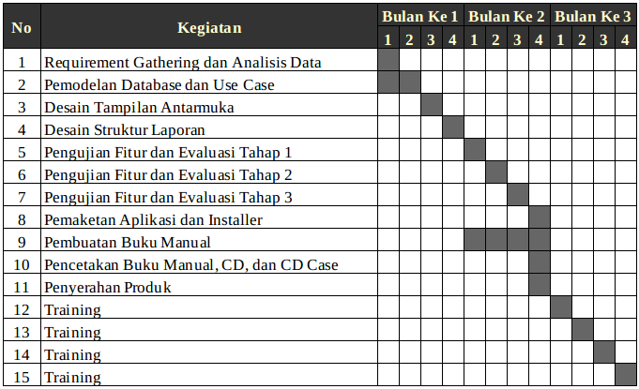

1. **Rancangan Anggaran Biaya**

